TESTE AUTOMATIZADO – CALCULADORA

Função de Somar:
Retornou o que era esperado.
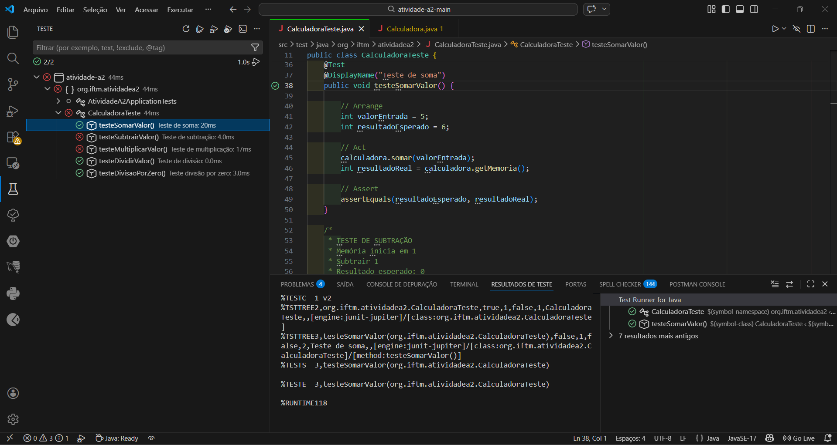

Função Subtrair:
Retornou com erro na formula.
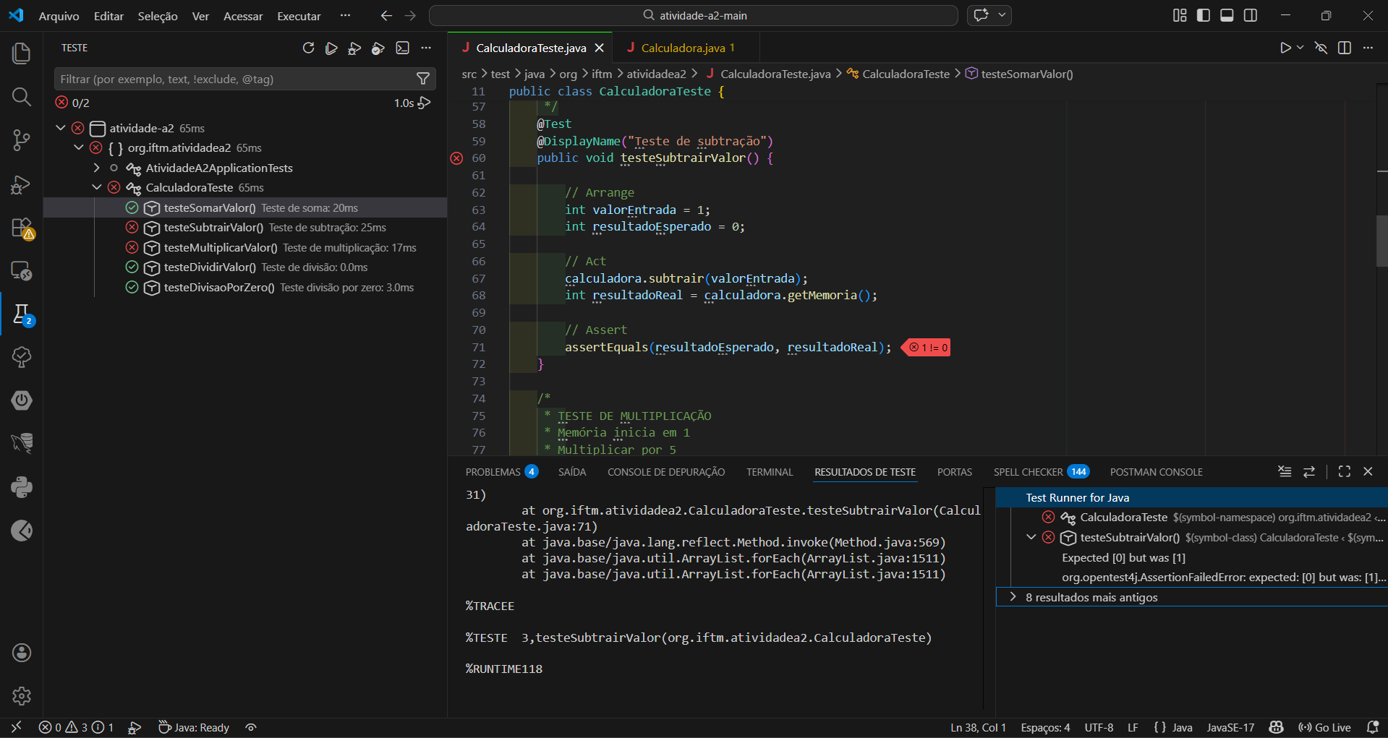
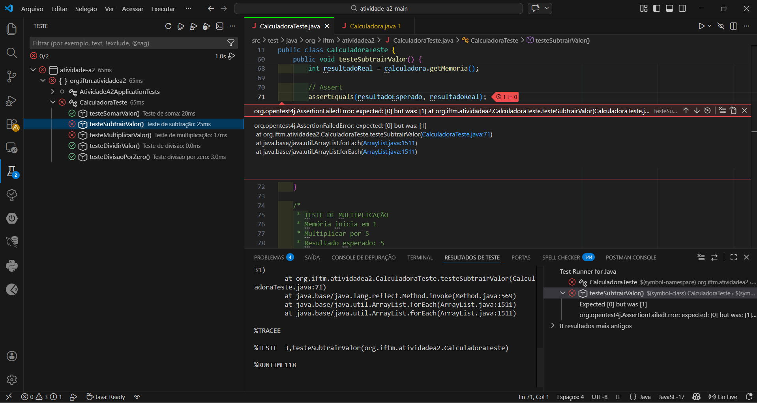

Erro:  //OPERAÇÃO DE SUBTRAIR  public void subtrair(int valor) {  this.memoria = this.memoria;  } | Correto:  //OPERAÇÃO DE SUBTRAIR  public void subtrair(int valor) {  this.memoria = valor;  }
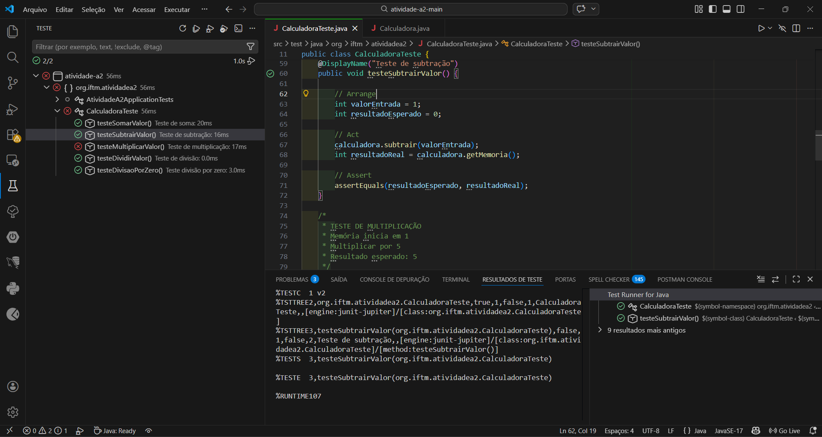

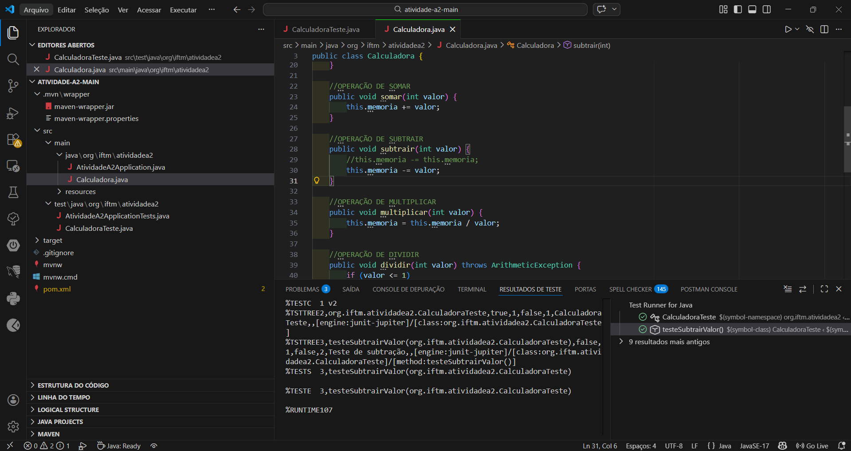

Função Multiplicar:
Retornou com erro na formula.
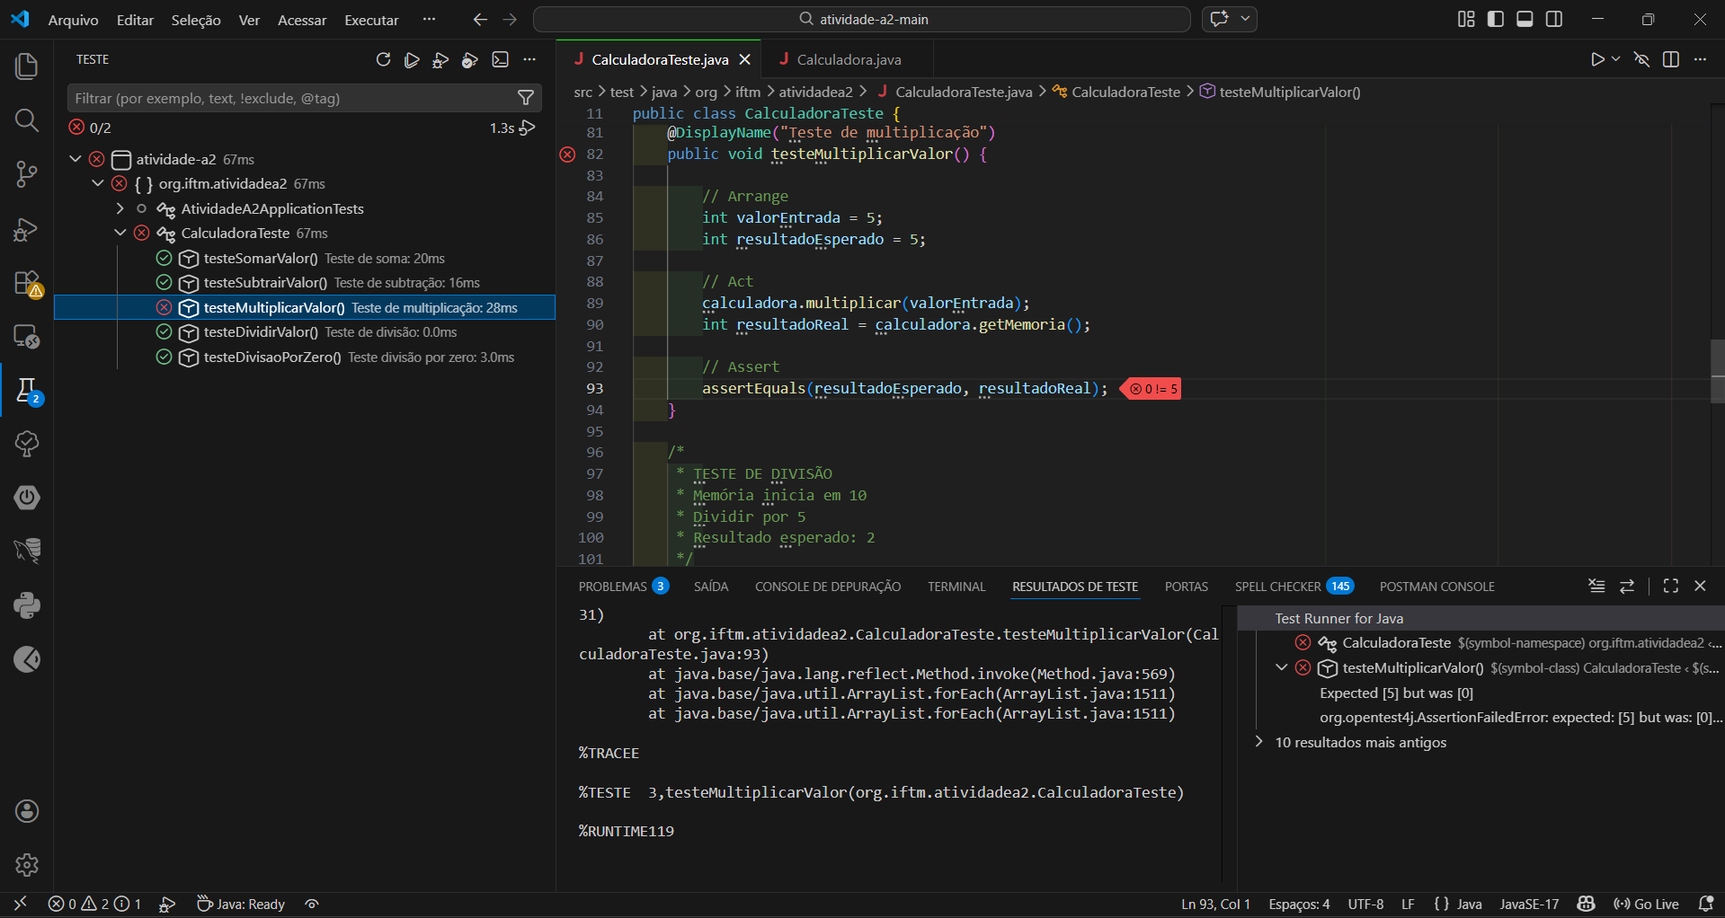
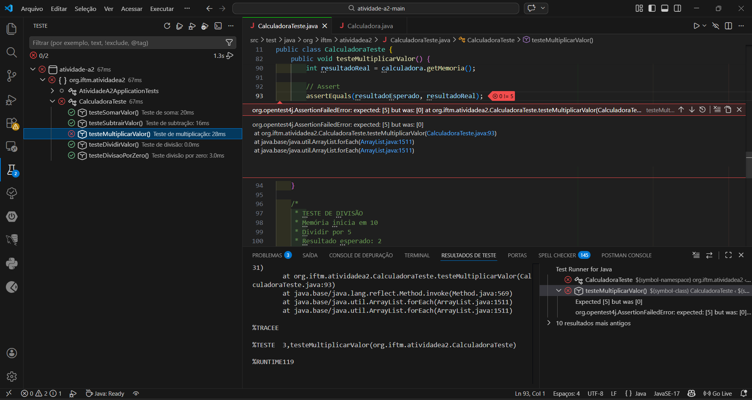
Erro:  //OPERAÇÃO DE MULTIPLICAR  public void multiplicar(int valor) {  this.memoria = this.memoria / valor;  } | Correto:  //OPERAÇÃO DE MULTIPLICAR  public void multiplicar(int valor) {  this.memoria *= valor;  }

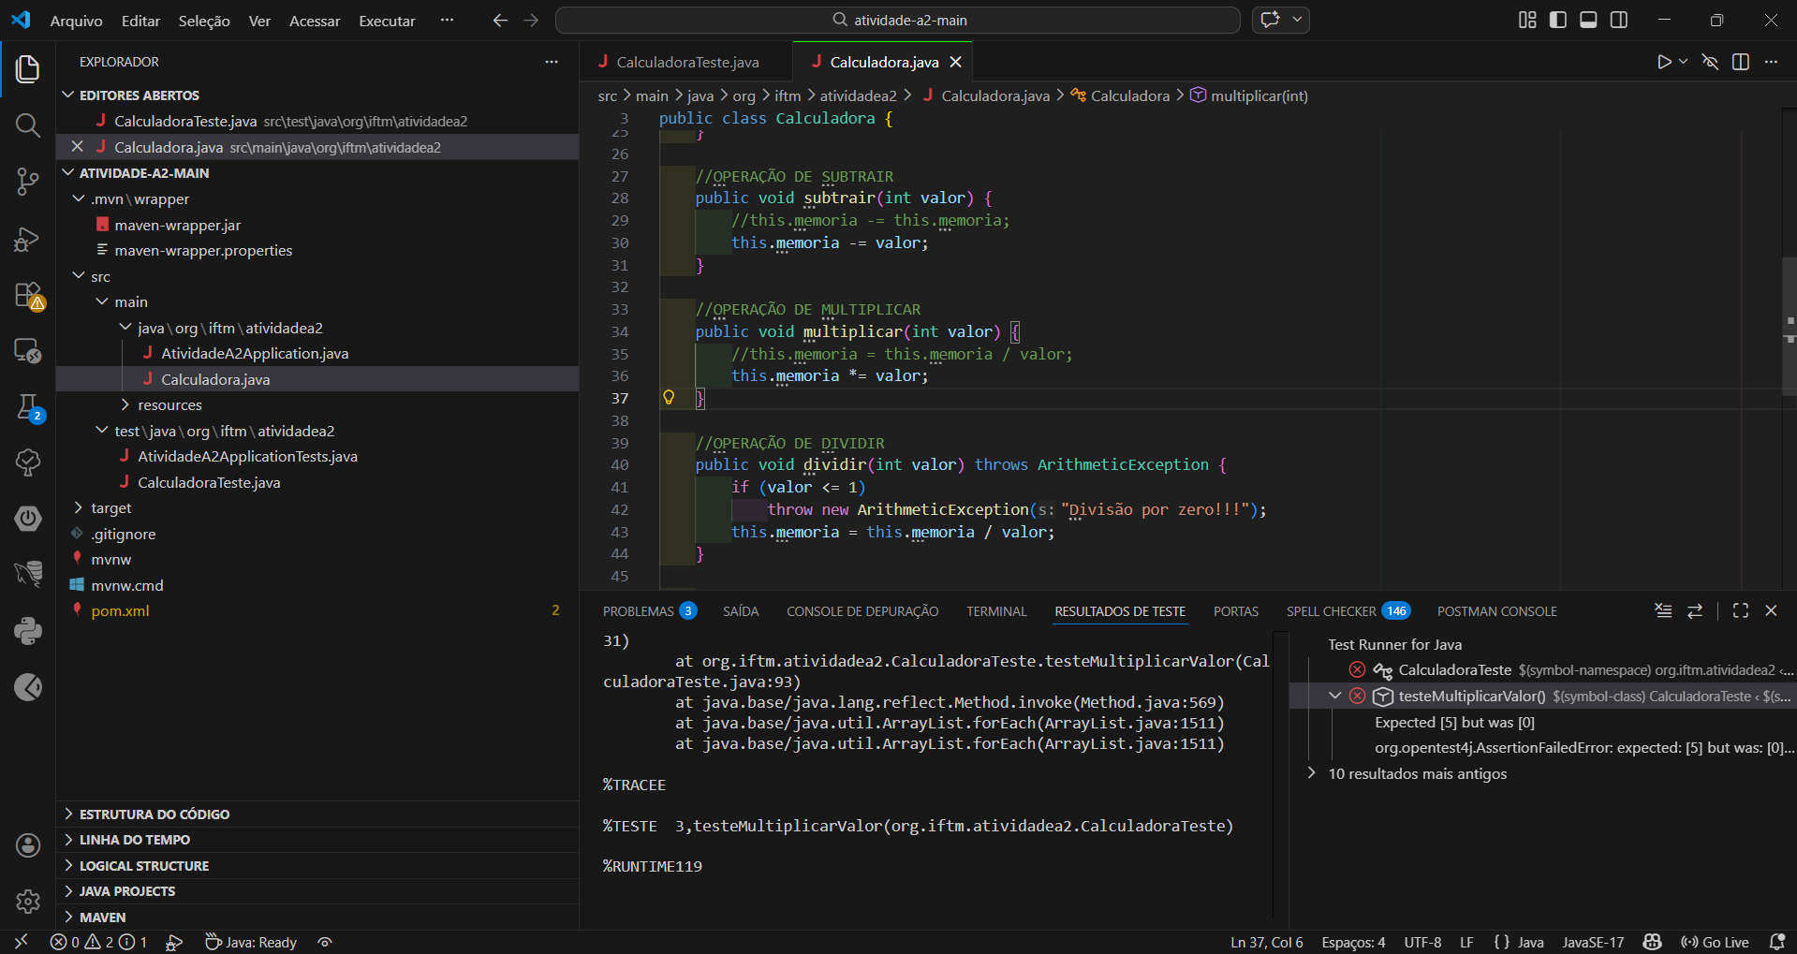
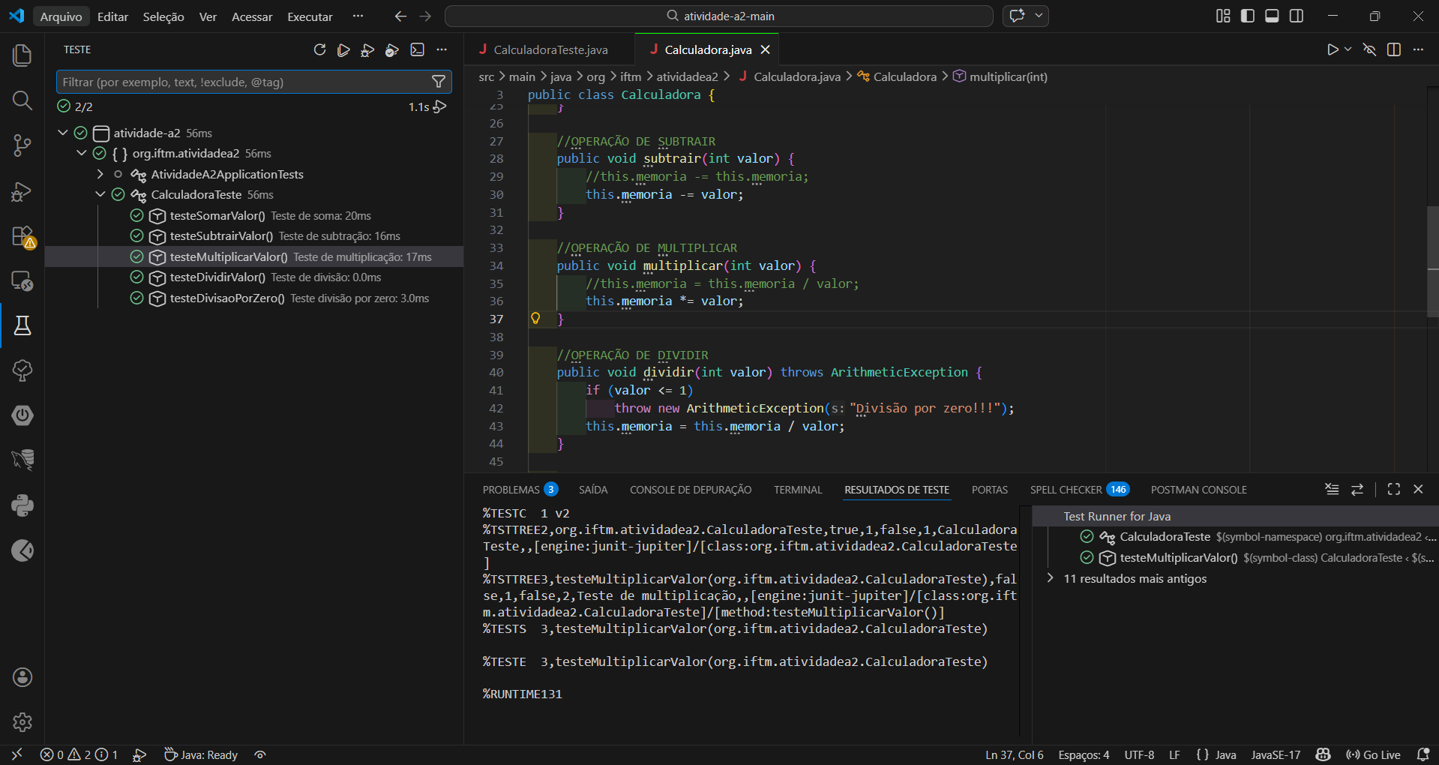

Função Dividir:
Retornou o que era esperado.
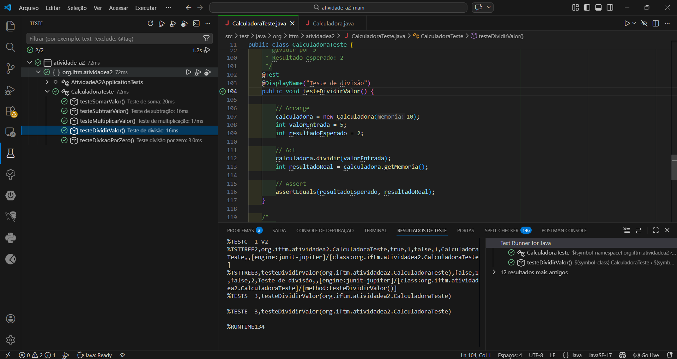

Função Teste de Exponenciação:
Retornou erro na formula.
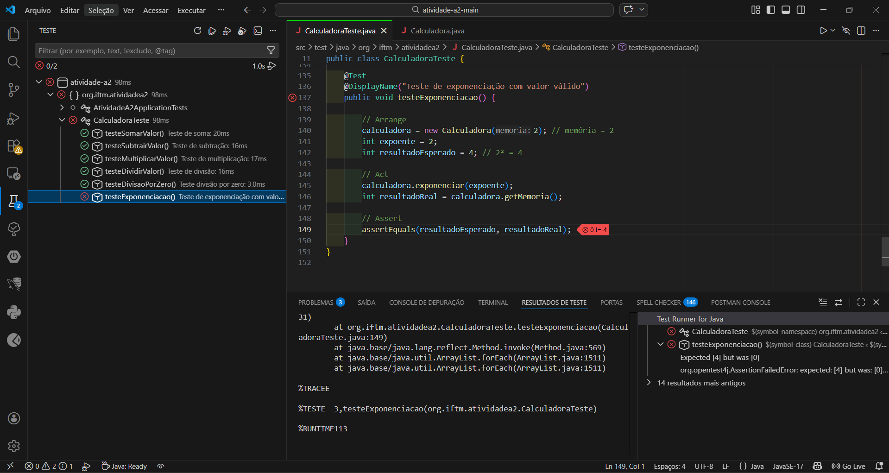
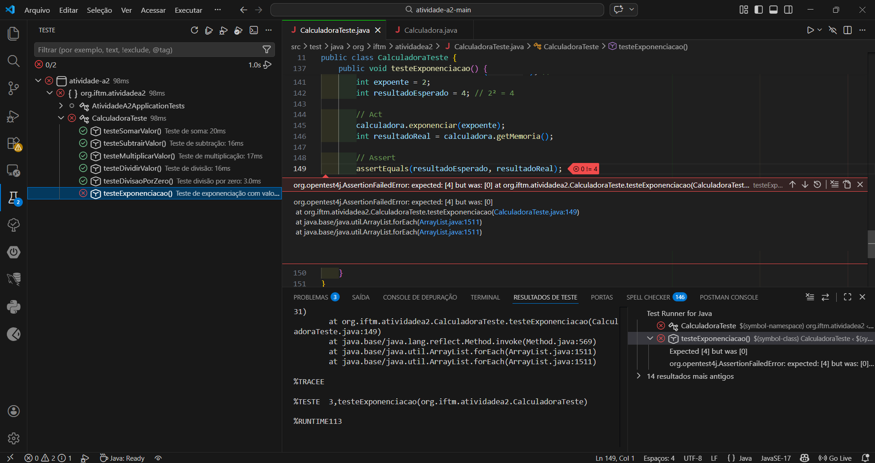

Erro:
//OPERAÇÃO DE EXPONENCIAÇÃO
public void exponenciar(int valor) throws ArithmeticException {
if (valor > 10)
throw new ArithmeticException("Expoente incorreto, valor máximo é 10.");
for (int i = 1; i < 10; i++) {
this.memoria *= this.memoria;
}
}

Correto:
// OPERAÇÃO DE EXPONENCIAÇÃO
public void exponenciar(int valor) throws ArithmeticException {
if (valor > 10)
throw new ArithmeticException("Expoente incorreto, valor máximo é 10.");

int base = this.memoria;
int resultado = 1;

for (int i = 0; i < valor; i++) {
resultado *= base;
}

this.memoria = resultado;
}

